Pflichtenheft
  - Zuschläge im Auftragskopf anhand Sachmerkmalsleiste im Kunde
  - OEWE-DKr-0055
Dok.-Version <1.0>

Kunde: | Oertli Werkzeuge AG
Projekt: | Nutzenoptimierung
proALPHA Version: | 7.1d00-ch03
proALPHA Installation(en): | Echt, Test, Test2
Oberflächensprache: | Deutsch
Verfasser: | Dustin Krieglstein
angelegt am: | 21.11.2022
letzte Änderung am: | 21.11.2022
Ansprechpartner Kunde: | Andreas Meier, Manuela Wirz

Das vorliegende Dokument beschreibt eine Anpassung bzw. Erweiterung der Standardsoftware proALPHA und ist vom Kunden geprüft. Das fachliche Design in den Kapiteln 2 - 4 wird hiermit unter Beachtung der Voraussetzungen im Abschnitt „Schlussbestimmungen“ zur technischen Spezifikation und Kalkulation freigegeben:

……………………………………………………….
Datum und Unterschrift Kunde

Inhalt
1. Anforderungen 3
1.1 Referenzen 3
1.2 Zusammenfassung und Zielsetzung 3
1.3 Anforderungsbeschreibung 3
1.4 Anforderungsglossar (Begriffserklärung) 3
2. Fachliches Design 4
2.1 Beschreibung der Lösung 4
2.2 Abgrenzung 8
3. Testspezifikation 9
3.1 Testfall: Zuweisung Teile zu Produktgruppe 9
3.2 Testfall: <...> 9
4. Voraussetzungen 10
4.1 Technische Voraussetzungen 10
4.2 Organisatorische Voraussetzungen 10
4.3 Hinweise zur Inbetriebnahme 10
5. Technisches Design 11
5.1 <Vorlage für Abschnitt> 11
5.1.1 Oberfläche 11
5.1.2 Geschäftslogik 11
5.1.3 Datenmodell 11
6. Schlussbestimmungen 12
7. Anhang 13
7.1 Abbildungsverzeichnis 13
7.2 Tabellenverzeichnis 13
8. Änderungshistorie 14

Anforderungen

Referenzen
Dieses Pflichtenheft basiert auf der Anfrage von Herrn Meier.

Zusammenfassung und Zielsetzung
Oertli würde gerne einen Energiekostenzuschlag an die Kunden berechnen. Dazu kann das Feld ‚proz Zuschlag‘ im Belegkopf der Vertriebsbelege des proALPHA Standards genutzt werden. Allerdings kann das Feld nicht in Abhängigkeit von dem Kunden automatisch vorbelegt werden. Deshalb soll ein Automatismus entwickelt werden, der das Feld anhand der Sachmerkmalsleiste, die dem Kunden zugeordnet ist, füllt.

Anforderungsbeschreibung
Während der Auftragsanlage soll die Sachmerkmalsleiste des Kunden geprüft werden. Ist eine Ausprägung zugewiesen, soll das Feld ‚proz Zuschlag‘ automatisch gefüllt werden.
Die Sachmerkmalsleiste und das Merkmal sind in zwei neuen ACMs zu hinterlegen.

Anforderungsglossar (Begriffserklärung)

Begriff | Erklärung

Fachliches Design

Beschreibung der Lösung

Im Kundenstamm ist es möglich eine Sachmerkmalsleiste anzulegen und dem Kunden diese zuzuweisen. Hier ein Beispiel (alles proALPHA Standard):
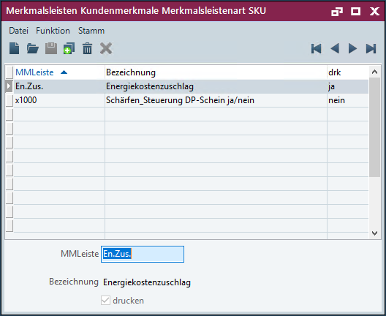
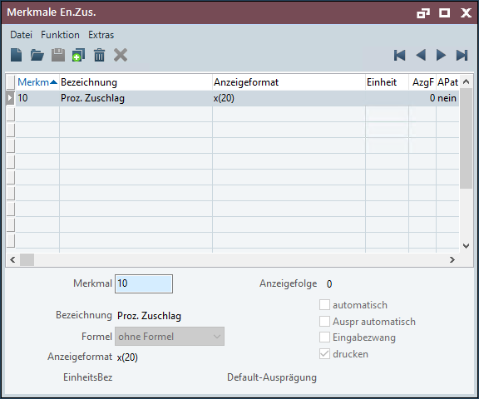

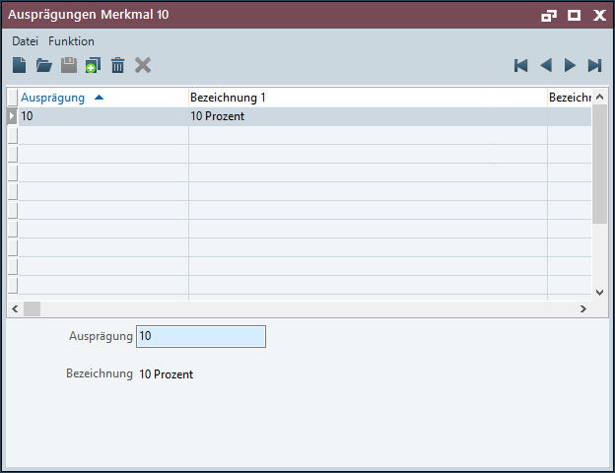

Die Sachmerkmalsleiste kann nach der Erstellung dem Kunden zugewiesen werden:
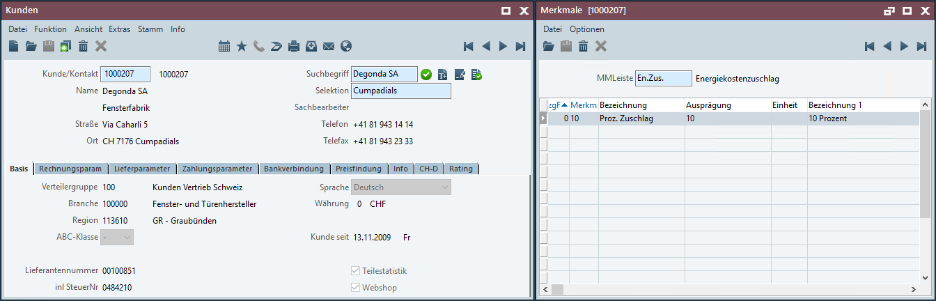

In diesem Fall hat der Kunde einen Energiekostenzuschlag von 10% zugewiesen.

Bei der Auftragsanlage soll nun diese Ausprägung abgefragt werden und das Feld ‚proz Zuschlag‘ (V_Belegkopf. gdZuschlag5) automatisch belegt werden:
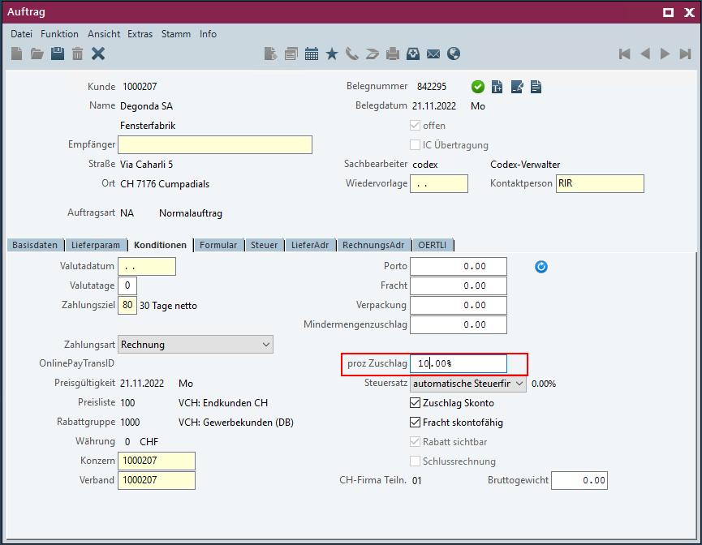

- Der Schlüssel der Ausprägung entspricht dem Prozentwert, der in dem Auftragskopf eingetragen werden muss.
- Die Preisfindung soll weiterhin wie im proALPHA Standard funktionieren.
- Insofern die Ausprägung leer ist oder die Sachmerkmalsleiste dem Kunden des Auftrags nicht zugeordnet ist, soll der proALPHA Standard greifen.
- Die Sachmerkmalsleiste und das Merkmal, das ausgelesen werden soll, werden in zwei neuen ACM Parametern hinterlegt (die obigen Daten sind lediglich Beispiele).
- Das Feld soll bei allen Folgebelegen übernommen werden (Lieferschein, Rechnung) (auch wenn der Lieferschein durch die Kommissionierung erzeugt wird).

Abgrenzung
Die Anpassung bezieht sich auf die genannten Tabellen, Felder und Programme.
Mit diesem Pflichtenheft werden nicht automatisch funktionale Erweiterungen in angrenzenden Modulen der proALPHA Umgebung, wie DMS, Analyzer, Listen und Formulare vorgenommen. Auch die proALPHA Hilfe wird nicht automatisch erweitert.
Änderungen in angrenzenden Modulen / Programme müssen im Pflichtenheft beschrieben und definiert sein.

Testspezifikation
Die spezifizierten Testfälle bilden die hier beschriebene Anpassung ab und sind die Grundlage für die Abnahme der Software.

Testfall: Zuweisung Teile zu Produktgruppe
<...Beschreibung / Hilfstext...> |  |  |  | QS-ID
Schritte | Beschreibung | Erwartetes Ergebnis | Testdaten
1. | Erstelle die Sachmerkmalsleiste
2. | Ordne die SML einem Kunden zu und hinterlege die Ausprägung
3. | Erstelle für diesen Kunden einen Auftrag | Das Feld ‚proz Zuschlag‘ wird automatisch gefüllt.
4.
5.

Testfall: <...>
<...Beschreibung / Hilfstext...> |  |  |  | QS-ID
Schritte | Beschreibung | Erwartetes Ergebnis | Testdaten
1.
2.
3.

Voraussetzungen

Technische Voraussetzungen

Organisatorische Voraussetzungen

Hinweise zur Inbetriebnahme

Technisches Design

General Information
Create Trigger Listener: XVC_V_Belegkopf_Write_Lst.cls
Create new ACM: X_ACM_Energy_Class and X_ACM_Energy_Feature
Wertetype: Einzelwert
Datentyp: character
X_ACM_Energy_Class Parameterwert Defultwert: En.Zus.
X_ACM_Energy_Feature Parameterwert Defultwert: 10

Technical Design
- Trigger Hook: Bind the event to subscribeOnTrigger-PostProcessing of the V_BelegKopf table.
- Data Reading: Retrieve the customer ID from phV_BelegKopf::Kunde.
- Database Lookup:
  - Find S_Kunde using Firma and Kunde to retrieve S_Kunde_Obj.
3.2 Find BS_Zuord with the following conditions:
- SMArt = 'SKU'
- SMLeiste = [value from ACM Class]
- Merkmal = [value from ACM Feature]
- Owning_Obj = S_Kunde.S_Kunde_Obj
- Data Writing: If data is found in BS_Zuord, convert the value from Auspr (Character) to Decimal. Save the value in the field phV_BelegKopf::proz_Zuschlag.

Data Mapping Table
Source Table | Source Field | Target Table | Target Field | Conversion
BS_Zuord | Auspr | V_BelegKopf | proz_Zuschlag[5] | Convert from Character to Decimal

Schlussbestimmungen
Dieses Pflichtenheft bildet die Grundlage für kundenspezifische Erweiterungen der Standardsoftware proALPHA®.
Die kundenspezifischen Erweiterungen umfassen nur den in diesem Pflichtenheft definierten Bereich. Über diesen Rahmen hinausgehende Funktionalität wird nicht zur Verfügung gestellt.
Sofern nicht ausdrücklich anders vereinbart, werden die kundenspezifischen Erweiterungen nur in deutscher Sprache erstellt: Es erfolgt keine Übersetzung von Programmen, Programmteilen oder Daten in andere Sprachen. Dies gilt auch für die von proALPHA® im Standard unterstützten Sprachen.
Die kundenspezifischen Erweiterungen werden vor der Auslieferung sorgfältig getestet. Aus technischen Gründen ist es jedoch nicht möglich, den Test unter den gleichen Bedingungen und mit den gleichen Daten durchzuführen, mit denen der Einsatz beim Kunden erfolgen wird. Deshalb wird empfohlen, die Funktionen nach ihrer Auslieferung in der realen Systemumgebung sorgfältig zu prüfen.
Dem Kunden ist bekannt, dass für die Übertragung der in diesem Pflichtenheft definierten Funktionen in neue Versionen von proALPHA® Abweichungen in Darstellungsdetails oder der Handhabung erforderlich werden können. Das vorliegende Pflichtenheft behält auch in diesem Fall seine Gültigkeit, sofern für die in diesem Pflichtenheft definierten kundenspezifischen Erweiterungen eine Pflegevereinbarung besteht und keine Änderungen in der Funktionalität zu vereinbaren sind.
Dieses Pflichtenheft dokumentiert die kundenspezifischen Erweiterungen. Es ist keine weitere über die in diesem Pflichtenheft enthaltene Leistungsbeschreibung hinausgehende Dokumentation zur Verfügung zu stellen. Fragen zu kundenspezifischen Erweiterungen werden von der Hotline entgegen genommen und weiter geleitet.
Durch Ihre Unterschrift auf Seite 1 bestätigen Sie,
dass das Pflichtenheft in der vorliegenden Version akzeptiert und Vertragsbestandteil wird,
dass dieses Pflichtenheft den Funktionsumfang der zu erstellenden Software definiert und Nebenabreden bezüglich der Funktionalität nicht bestehen.

Anhang

Abbildungsverzeichnis
Es konnten keine Einträge für ein Abbildungsverzeichnis gefunden werden.

Tabellenverzeichnis
Es konnten keine Einträge für ein Abbildungsverzeichnis gefunden werden.

Änderungshistorie
Dok. -  version | Referenz-nummer | Datum | Bearbeiter | Veranlasser | Kapitel | Beschreibung
<1.0> | OEWE-DKr-0055 |  | Dustin Krieglstein | Andreas Meier, Manuela Wirz

